Maître d’ouvrage :
Madame Marie-Paule DOS REIS - CABARET
FERME DES MERIZIERS
28 120 – CERNAY

PIECES ANNEXES
AU DOSSIER DE DEMANDE D’AUTORISATION ENVIRONNEMENTALE
UNIQUE AU TITRE DU CODE DE L’ENVIRONNEMENT
POUR LA MISE EN EXPLOITATION D’UN FORAGE POUR LES BESOINS EN EAU
DES CULTURES DE MADAME Marie-Paule DOS REIS – CABARET AUX MERIZIERS
SUR LE TERRITOIRE DE LA COMMUNE DE CERNAY
(28)

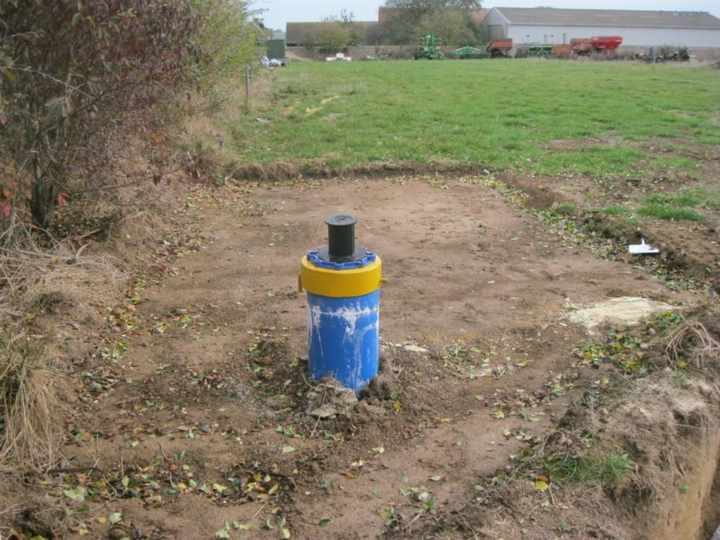

SEPTEMBRE 2019

GéoSen
Bureau d’Etudes Géologiques
44 350 – SAINT-MOLF
5, Rue du LANGUERNAIS
06 11 42 47 98
bonnion@orange.fr

PIECES ANNEXES

ANNEXE 1 - | Récépissé de Déclaration de Création de forage au titre de la Rubrique 1.1.10. du Code de l’Environnement
ANNEXE 2 - | Arrêté Préfectoral Régional du 28 décembre 2018 soumettant à Evaluation Environnementale le projet de Prélèvement d’eau au moyen du forage réalisé au titre de l’Article R.122-3 du Code de l’Environnement
ANNEXE 3 - | Titre de Propriété de la parcelle dans laquelle a été réalisé le forage
ANNEXE 4 - | Situation cadastrale du forage réalisé
ANNEXE 5 - | Tableaux d’évaluation du besoin en eau pour l’irrigation des cultures de Mme Marie-Paule DOS REIS - CABARET selon modèle agro-pédologique (Modèle : AS AGRISUR & GéoSen)
ANNEXES 6 - | Extrait de Fiches techniques de la Banque des Données du Sous-Sol (BRGM) avec coupes litho-stratigraphiques
ANNEXE 7 - | Compte Rendu de Travaux de l’entreprise de forages : S.A.R.L. CISSE Yves
ANNEXE 8 - | Courbe et Equation caractéristiques de l’essai de puits du 23-juil-18 (Modèle solution : OUAIP – Version : 1.9.3. – BRGM)
ANNEXE 9 - | Feuille de calcul pour le rabattement maximum admissible (Document : GéoSen)
ANNEXE 10 - | Courbe représentative de la descente s= f (Log₁₀t_{p}, Q_{p}) pendant l’essai de longue durée pratiqué du 24 au 27 juillet 2018  (Modèle solution : OUAIP – Version : 1.9.3. – BRGM – Analyse et interprétation : GéoSen)
ANNEXE 11 - | Bordereau des valeurs s= f (Log₁₀ t_{p}, Q_{p}) de la descente pendant l’essai de longue durée pratiqué du 24 au 27 mai 2018 au débit moyen Q_{m} = 113,20 m³/h (Analyse et interprétation : GéoSen)
ANNEXES 12 - | Données hydrométriques relatives au LOIR et à L’EURE (Extraites du site : hydro.eaufrance.fr)
ANNEXE 13 - | Fiches relatives aux Entités Hydrogéologiques et aux Masses d’Eau souterraine dans le secteur d’étude
ANNEXE 14 - | Fiches relatives aux zones protégées du patrimoine naturel régional L’EURE (Extraites du site : inpn.mnhn.fr.eaufrance.fr)
ANNEXE 15 - | Planches relatives aux Risques Naturels d’Inondation de de Mouvements de terrain en Eure-et-Loir
ANNEXE 16 - | Feuille de calcul des dimensions de la zone d’influence du forage projeté par la méthode de WYSLING (Document : GéoSen)
ANNEXE 17 - | Situation du forage par rapport au SDAGE, aux SAGE et à la ZRE du Cénomanien (Extrait de : gesteau.eaufrance.fr)
ANNEXE 18 - | Tableau des ouvrages répertoriés à la BSS dans la région du forage réalisé à CERNAY (Extrait de : infoterre.brgm.fr)
ANNEXE 19 - | Implantation des ouvrages répertoriés à la BSS, des zones environnementales (DREAL), des sites d’activités et de services industriels et des secteurs hydrodynamiques simulés sur un extrait de carte IGN à 1/25 000° (Extrait du site : infoterre.brgm.fr)

